Hygiene- und Verhaltenskonzept
Der Handballabteilung des TuS Brockel

Allgemeines

- Bei Krankheitssymptomen wie Fieber und Husten darf die Sporthalle/Sportanlage nicht betreten werden.

- Auf der gesamten Sportanlage ist immer ein Mindestabstand von 1,5 Metern zu allen Personen einzuhalten, die nicht derselben Trainingsgruppe angehören.

- Vor den Spielen werden jedem/jeder Teilnehmer/Innen diese Verhaltens- und Hygieneregeln bekannt gegeben. Zudem sind die Verhaltens- und Hygieneregeln auf der Homepage nachzulesen und werden jedem Teilnehmer im Vorfeld von den verantwortlichen Trainer/Innen zugesendet. Mit der Teilnahme am Spiel erklärt jede/r Teilnehmer/In sich mit diesen Regeln einverstanden und akzeptiert, dass ihre/seine Daten von dem TuS Brockel gespeichert und ggfs. zum Nachvollziehen einer Infektionskette an das Gesundheitsamt weitergegeben werden.

- Das Betreten und Verlassen von Halle oder Platz muss auf direktem Weg erfolgen; Warteschlangen beim Zutritt zu Halle und Platz sollten möglichst vermieden werden.

Spieler/Innen, Trainer/Innen, Schiedsrichter

- Die Bildung von privaten Fahrgemeinschaften ist zulässig. Es wird die Verwendung eines Mund-Nasen-Schutzes für die Mitfahrer/Innen empfohlen, wenn sie nicht dem gleichen Haushalt angehören.

- Auch wenn Körperkontakt bei sportlichen Aktivitäten erlaubt ist, wird empfohlen, auf jeglichen vermeidbaren Körperkontakt (z.B. Handshakes, Umarmungen) innerhalb der Trainingsgruppe zu verzichten. Auch auf Handshakes bei Wettkampfspielen mit den gegnerischen Teams soll verzichtet werden.

- Duschen und Umkleidekabinen sind geöffnet. Die Trainer/Innen achten darauf, dass sich die jeweiligen Trainingsgruppen dort nicht begegnen. Desinfektionsmittel ist in den Kabinen vorhanden. Einweg-Papierhandtücher sind auf den Toiletten zu finden.

- Der Verzehr von Speisen und Getränken in der Kabine ist verboten (Ausnahme: selbstmitgebrachte Getränke für den Spielbetrieb). Eine Weitergabe von Getränken an Mitspieler/Innen ist nicht gestattet.

- Das Betreten und Verlassen der Hallen ist wie folgt geregelt:
Die Heimmannschaft kommt 1,5 Stunden vor Anpfiff in die Halle, die Gastmannschaft darf 1 Stunde vor Anpfiff die Halle betreten.
Die Spieler/Innen betreten mit Mund-Nase-Schutz den Eingang der Sporthalle und waschen/desinfizieren sich die Hände.
Bis zu den Kabinen ist der Mund-Nase-Schutz zu tragen.
In den Kabinen kann der Mund-Nase-Schutz abgenommen werden.

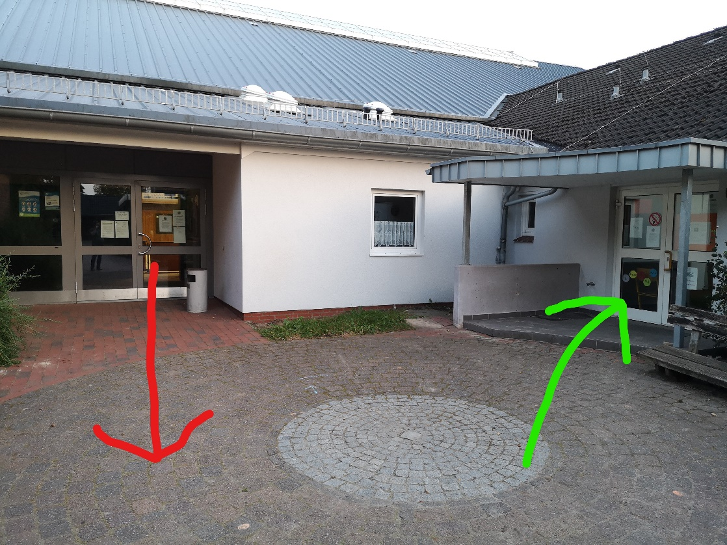

- Die Duschräume sind geöffnet und können benutzt werden.
Nach dem Spiel sollte die Kabine nicht zum Verweilen genutzt werden, sondern schnellstmöglich verlassen werden.
In den Kabinen sollten die Fenster ständig zum Lüften geöffnet sein. Dies gilt auch für die Duschräume.
In der Halle sollten die Fenster ebenfalls durchgängig geöffnet sein.

- Vor dem Spiel wird geklärt, ob die Seiten in der Halbzeit gewechselt werden, falls eine Mannschaft dafür ist wird gewechselt und in der Halbzeit die Bänke desinfiziert.

- Zur Nachverfolgung möglicher Infektionsketten wird eine "Anwesenheitsliste"(verpflichtende Angaben sind Name, Vorname, Anschrift und Telefon-Nr.) - Vorlage vom HVN. Die Listen müssen von der Gastmannschaft vor
dem Spiel dem Heimtrainer/In ausgehändigt werden und sind mindestens 3 Wochen vom Hygienebeauftragten des Vereins aufzubewahren um diese auf Verlangen der zuständigen Behörden zu übergeben. Spätestens einen Monat nach der Sportausübung sind die Daten der betreffenden Personen zu löschen. Auch Schiedsrichter und Kampfgericht tragen sich in eine solche Liste ein. Diese Listen liegen am Zeitnehmer- Sekretär Tisch aus und werden vom Heimtrainer/In entgegengenommen und weitergeleitet.

Kampfgericht

- Für das Kampfgericht steht am Zeitnehmer- Sekretär Tisch Desinfektionsmittel und Einmalhandschuhe zur Verfügung, damit das Bedienpult und auch der Laptop desinfiziert werden kann. Bitte nicht direkt besprühen, sondern ein Einweg-Papierhandtuch benutzen.
- Bis zum Zeitnehmer- Sekretär Tisch muss ein Mund-Nasen-Schutz getragen werden.
- Nur der Sekretär darf Eingaben am Laptop vornehmen, bzw. muss die Person sonst Einmalhandschuhe anziehen.

Zuschauer

- Bei Wettkampfspielen sind bis zu 40 Personen inkls. Zuschauer erlaubt. Es muss ein Mindestabstand von 1,50 Metern zu anderen Personeneingehalten werden, die nicht dem eigenen Hausstand angehören.
- Bis zum Sitzplatz ist ein Mund-Nase-Schutz zu tragen.
- Die Zuschauer haben zur möglichen Nachverfolgung einer Infektionskette ihre Kontaktdaten mit Namen, Vornamen, Anschrift und Telefon-Nr. in die ausliegenden Datenblätter einzutragen.
- Während der Sportveranstaltung darf Alkohol weder angeboten noch konsumiert werden.
- Zuschauer dürfen erst 30 min vor Spielbeginn in die Halle.

